- 클래스 상속 예제
package 클래스_상속;

public class Phone {

public String model;
public String color;

public void bell() {
System.out.println("벨이 울립니다.");
}

public void sendVoice(String message) {
System.out.println("자기: " + message);
}

public void receiveVoice(String message) {
System.out.println("상대방: " + message);
}

public void hangup() {
System.out.println("전화를 끊습니다.");
}
}

package 클래스_상속;

public class SmartPhone extends Phone{

public boolean wifi;

public SmartPhone(String model, String color) {
this.model = model;
this.color = color;
}

public void setwifi(boolean wifi) {
this.wifi = wifi;
System.out.println("와이파이 상태를 변경했습니다.");
}

public void internet() {
System.out.println("인터넷에 연결합니다.");
}
}

package 클래스_상속;

public class SmartPhoneExample {

public static void main(String[] args) {
// TODO Auto-generated method stub

SmartPhone myPhone = new SmartPhone("갤럭시", "은색");

System.out.println("모델: " + myPhone.model);
System.out.println("색상: " + myPhone.color);

System.out.println("와이파이 상태: " + myPhone.wifi);

myPhone.bell();
myPhone.sendVoice("여보세요.");
myPhone.receiveVoice ("안녕하세요! 저는 홍길동인데요");
myPhone.sendVoice("아~ 네 반갑습니다.");
myPhone.hangup();

myPhone.setwifi(true);
myPhone.internet();
}

}

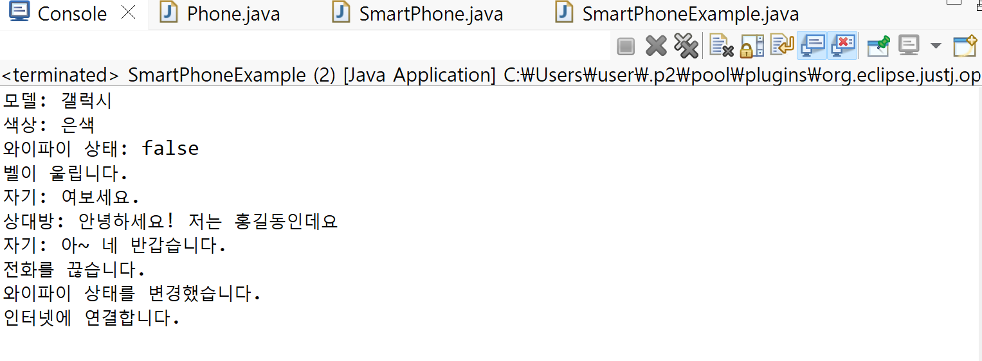
설명
Phone: 모델명과 색상을 담을 수 있는 필드 선언, 전화가 울리고 목소리를 보내고 받고 전화를 끊는 4개 메소드 생성
SmartPhone: Phone에서 상속을 받아 필드와 메소드를 사용, 와이파이 상태를 담을 수 있는 필드 선언, 인터넷을 연결할 수 있는 그리고 와이파이 상태를 설정할 수 있는 메소드 2개 선언
SmartPhoneExample: SmartPhone 객체를 생성해 모델과 색상을 넣고 출력, Phone에게 상속 받은 메소드 사용, SmartPhone의 메소드 사용

- 부모 생성자 호출
package 부모_생성자_호출;

public class Phone {

public String model;
public String color;

public Phone() {
System.out.println("Phone() 생성자 실행");
}
}

package 부모_생성자_호출;

public class SmartPhone extends Phone {

public SmartPhone(String model, String color) {
super();
this.model = model;
this.color = color;
System.out.println("SmartPhone(String model, String color) 생성자 실행됨");
}

}

package 부모_생성자_호출;

public class SmartPhoneExample {

public static void main(String[] args) {

SmartPhone myPhone = new SmartPhone("갤럭시", "은색");

System.out.println("모델: " + myPhone.model);
System.out.println("색상: " + myPhone.color);
}

}

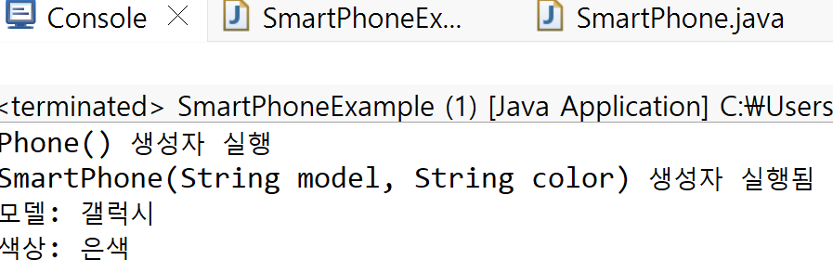
설명
Phone: 모델명과 색상을 담을 필드 선언, Phone 클래스 호출 확인 메소드 선언
SmartPhone: Phone 필드와 메소드 상속 받아 사용, 상속 받은 내용 호출 메소드 선언
SmartPhoneExample: SmartPhone 객체 형성, 모델과 색상 넣고 출력
package 부모_생성자_호출;

public class Phone_2 {

public String model;
public String color;

public Phone_2(String model, String color) {
this.model = model;
this.color = color;
System.out.println("Phone(String model, String color) 생성자 실행");
}
}

package 부모_생성자_호출;

public class SmartPhone_2 extends Phone_2{

public SmartPhone_2(String model, String color) {
super(model, color);
System.out.println("SmartPhone(String model, String color) 생성자 실행됨");
}
}

package 부모_생성자_호출;

public class SmartPhoneExample_2 {

public static void main(String[] args) {
// TODO Auto-generated method stub

SmartPhone myPhone = new SmartPhone("갤럭시", "은색");
System.out.println("모델: " + myPhone.model);
System.out.println("색상: " + myPhone.color);
}
}

설명
Phone_2: 모델명과 색상 필드 선언, 매개변수를 갖는 생성자 선언
SmartPhone_2: Phone_2 상속 받고 자식 생성자 선언
SmartPhoneExample_2: SmartPhone_2 객체 생성, Phone으로부터 상속 받은 필드 출력
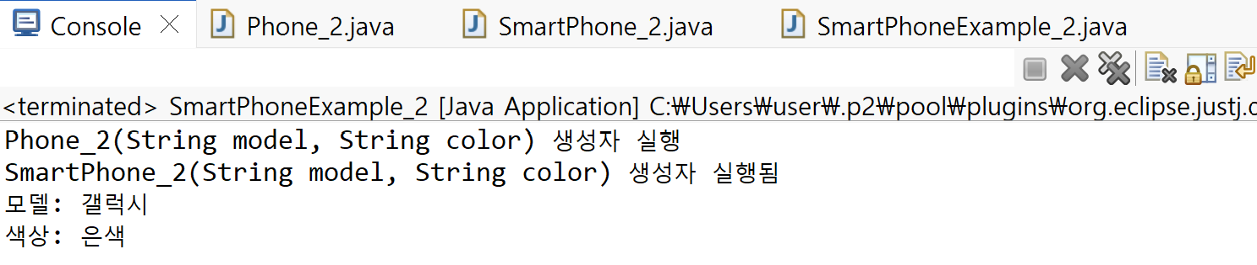

- 메소드 재정의
package 클래스_상속;

public class Calculator {

public double areaCircle(double r) {
System.out.println("Calulator 객체의 areaCicrlce() 실행");
return 3.14159 * r * r;
}
}

package 클래스_상속;

public class Computer extends Calculator{

public double areaCircle(double r) {
System.out.println("Computer 객체의 areaCircle 실행");
return Math.PI * r * r;
}
}

package 클래스_상속;

public class ComputerExample {

public static void main(String[] args) {
// TODO Auto-generated method stub

int r = 10;

Calculator calculator = new Calculator();
System.out.println("원면적: " + calculator.areaCircle(r));
System.out.println();

Computer computer = new Computer();
System.out.println("원면적" + computer.areaCircle(r));
}

}

설명
Calculator: 원의 넓이를 구하는 메소드 선언
Computer: Calculator 클래스 상속 메소드 오버라이딩(재정의)
ComputerExample:

package 부모_생성자_호출;

public class Airplane {

public void land() {
System.out.println("착륙합니다.");
}
public void fly() {
System.out.println("일반비행합니다.");
}

public void takeOff() {
System.out.println("이륙합니다.");
}
}

package 부모_생성자_호출;

public class SupersonicAirplane extends Airplane {

public static final int NORMAL = 1;
public static final int SUPERSONIC = 2;

public int flyMode = NORMAL;

public void fly() {
if(flyMode == NORMAL) {
super.fly();
}

else {
System.out.println("초음속비행합니다.");
}
}
}

package 부모_생성자_호출;

public class SupersonicAirplaneExample {

public static void main(String[] args) {
// TODO Auto-generated method stub

SupersonicAirplane sa = new SupersonicAirplane();
sa.takeOff();
sa.fly();
sa.flyMode = SupersonicAirplane.SUPERSONIC;
sa.fly();
sa.flyMode = SupersonicAirplane.NORMAL;
sa.fly();
sa.land();
}

}

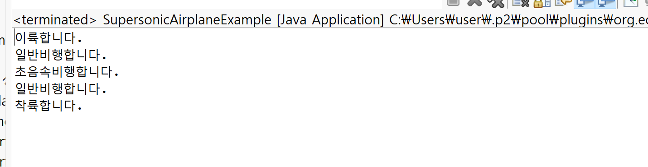
설명
Airplane: 이륙, 착륙, 일반 비행 메소드 선언
SupersonicAirplane: Airplane의 메소드 상속 받음, final을 이용해
SupersonicAirplaneExample: SupersonicAirplane 객체 생성, 메소드 사용
- Final 클래스와 final 메소드
package final클래스;

public final class Member {

}

package final클래스;

public class VeryImportantPerson extends Member{

}

package final클래스_;

public class Car {

public int speed;

public void speedUp() {
speed += 1;
}

public final void stop() {
System.out.println("정지");
speed = 0;
}
}

package final클래스_;

public class SportsCar extends Car{

public void speedUp() {
speed += 10;
}

public void stop() {
System.out.println("스포츠카를 멈춤");
speed = 0;
}
}

설명
Member: final 클래스를 씀
VeryImportantPerson: final 클래스는 상속 받지 못 함
Car: 속도를 담을 필드 선언, 속도를 내는 메소드 선언, 멈추는 파이널 메소드를 선언
SportsCar: Car를 상속 받아 속도를 내는 메소드를 재정의 할 수 있지만 파이널 메소드인 stop은 재정의 불가

- Protected 접근 제한자
package protected_접근_제한자;

public class A {

protected String field;

protected A() {
}
protected void method() {

}
}

package protected_접근_제한자;

public class B {

public void method() {
A a = new A();
a.field = "value";
a.method();
}
}

package protected_접근_제한자_;

public class C {

public void method(){
A a = new A();
a.field = "value";
a.method();
}
}

package protected_접근_제한자_;

import protected_접근_제한자.A;

public class D extends A {

public D() {
super();
}

public void method1() {
this.field = "value";
this.method();
}

public void method2() {
A a = new A();
a.field = "value";
a.method();
}
}

설명
A: 프로텍티드 필드, 메소드, 생성자 선언
B: 같은 패키지 안에 있어 default처럼 A에 접근 가능
C: 다른 패키지에 있어 A에 접근 불가
D: A에 상속 받아 필드, 메소드, 생성자 모두 사용 가능, 재정의는 불가
- 타입변환
package 타입변환;

class B extends A{

}

package 타입변환;

class C extends A{

}

package 타입변환;

class D extends B{

}

package 타입변환;

class E extends C{

}

package 타입변환;

public class PromotionExample {

public static void main(String[] args) {
// TODO Auto-generated method stub

B b = new B();
C c = new C();
D d = new D();
E e = new E();

A a1 = b ;
A a2 = c ;
A a3 = d ;
A a4 = e ;

B b1 = d ;
C c1 = e ;

// B b3 = e;
// C c2 = d;
}

}

package 타입변환;

public class A{

}

설명
PromotionExample: 상속 관계에 있는 클래스에서 타입 변환(자동)

package 강제_타입변환;

public class Parent {

public void method1() {
System.out.println("Parent-method1()");
}

public void method2() {
System.out.println("Parent-method2()");
}

package 강제_타입변환;

public class Child extends Parent{

public void method2() {
System.out.println("Child-method2()");
}

public void method3() {
System.out.println("Child-method3()");
}

package 강제_타입변환;

public class ChildExample {

public static void main(String[] args) {
// TODO Auto-generated method stub

Child child = new Child();

Parent parent = child;

parent.method1();
parent.method2();
}

}

설명
상속 관계에 있는 클래스로 자동 타입 변환

package 강제_타입변환;

public class Parent {

public String field1;

public void method1() {
System.out.println("Parent-method1()");
}

public void method2() {
System.out.println("Parent-method2()");

}

package 강제_타입변환;

public class Child extends Parent{

public String field2;

public void method3() {

System.out.println("Child-method3()");
}

package 강제_타입변환;

public class ChildExample {

public static void main(String[] args) {
// TODO Auto-generated method stub

Parent parent = new Child();

parent.field1 = "data1";
parent.method1();
parent.method2();

Child child = (Child) parent;

child.field2 = "data2";
child.method3();

}

}

설명
부모 타입에 캐스팅 연산자를 사용해서 자식 타입으로 강제 타입 변환

- 다형성
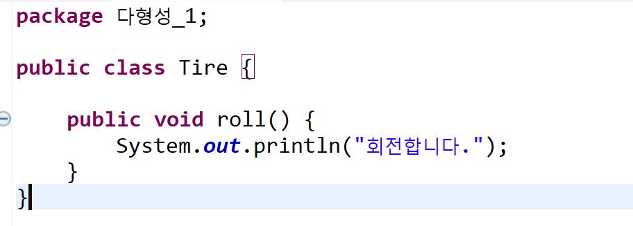
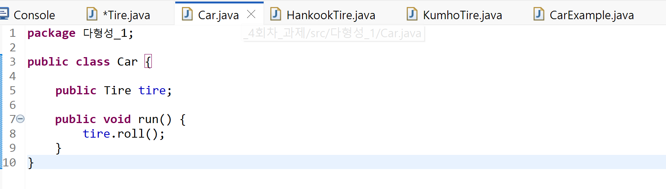
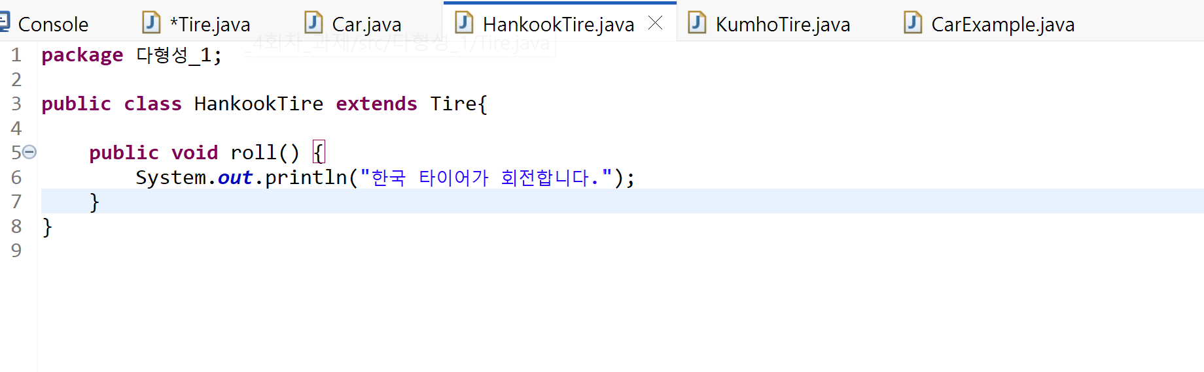
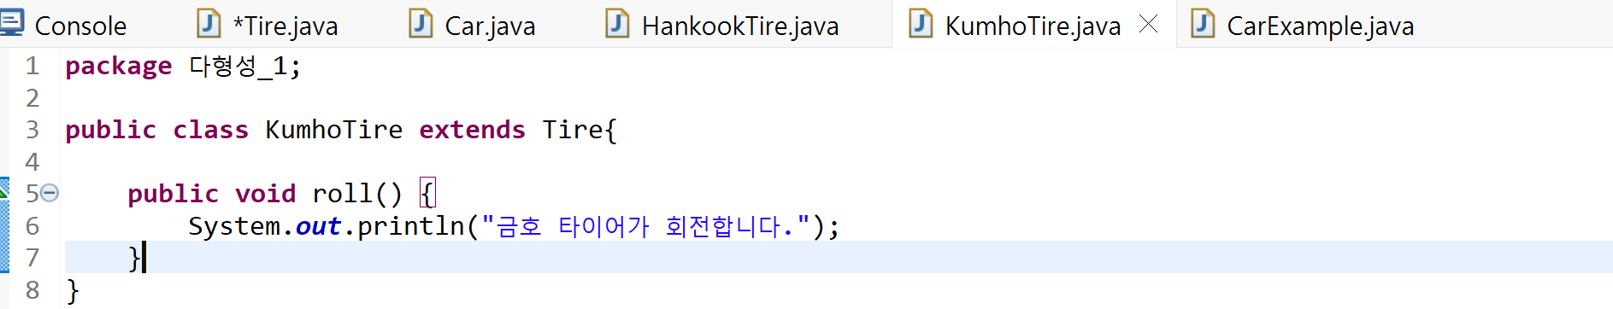
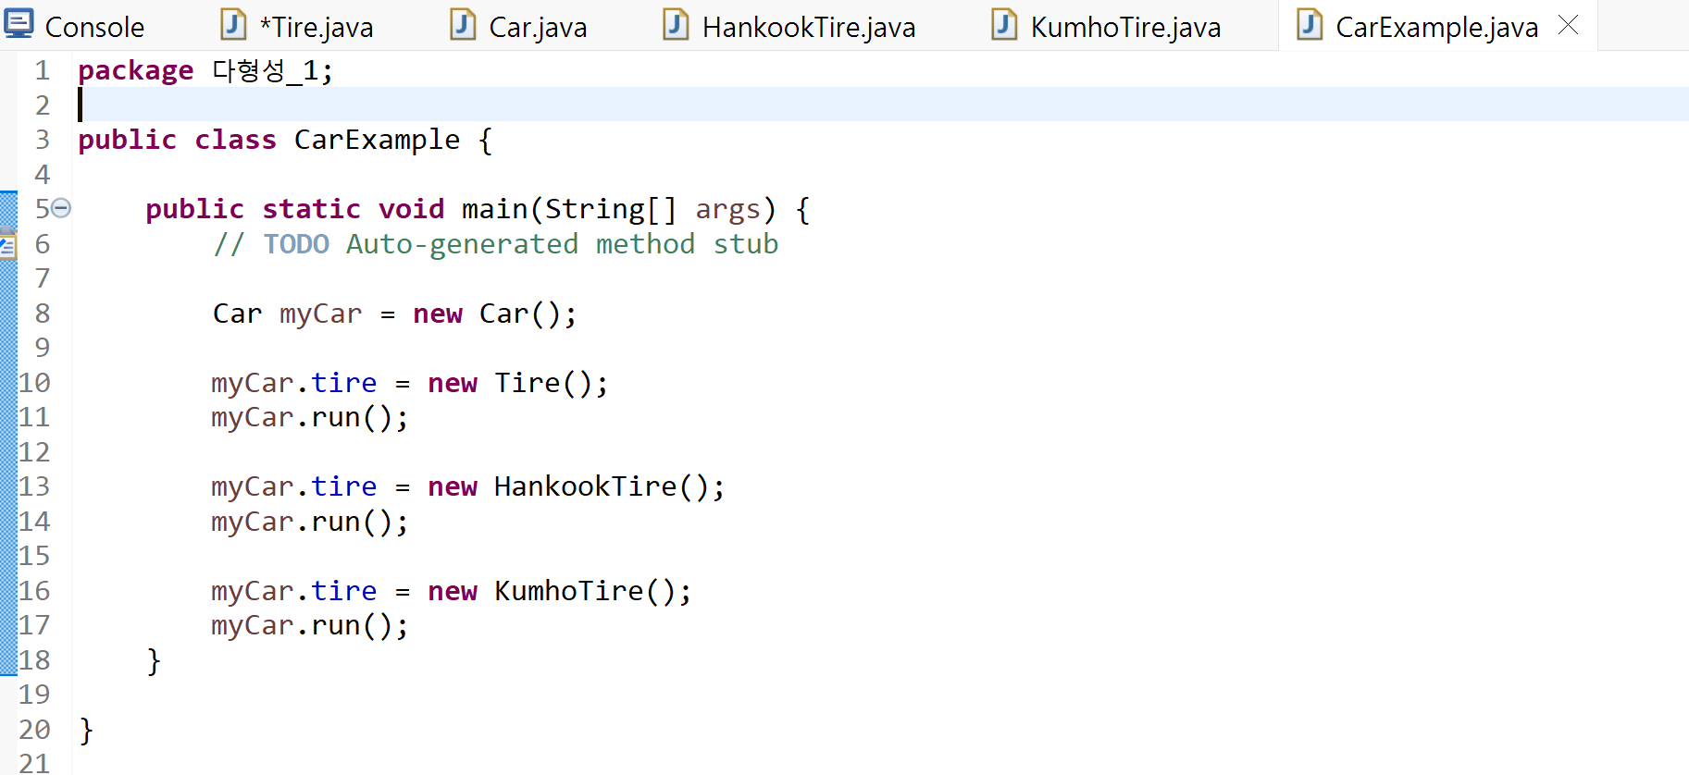
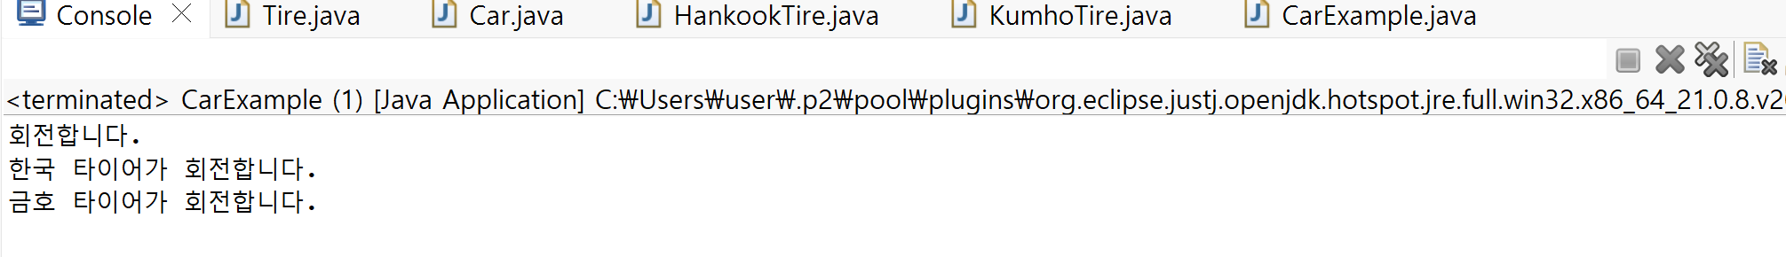
설명
Tire 클래스의 메소드가 금호 타이어와 한국 타이어 클래스에서 각각 재정의 되어서
같은 필드에 다른 결과가 나오게 됨

package 다형성_2;

public class Vehicle {

public void run() {
System.out.println("차량이 달립니다.");
}
}

package 다형성_2;

public class Driver {

public void drive(Vehicle vehicle) {
vehicle.run();
}

}

package 다형성_2;

public class Bus extends Vehicle {

public void run() {
System.out.println("버스가 달립니다.");
}
}

package 다형성_2;

public class Taxi extends Vehicle{

public void run() {
System.out.println("택시가 달립니다.");
}
}

package 다형성_2;

public class DriverExample {

public static void main(String[] args) {
// TODO Auto-generated method stub

Driver driver = new Driver();

Bus bus = new Bus();
driver.drive(bus);

Taxi taxi = new Taxi();
driver.drive(taxi);

}

}

설명
Vehicle의 클래스 메소드를 bus와 taxi 클래스에서 재정의 후 객체를 생성하고 실행 시켜 같은 필드에 다른 결과를 냄

- 객체 타입 확인
package 객체_타입_확인;

public class Person {

public String name;

public Person(String name) {
this.name = name;
}

public void walk() {
System.out.println("걷습니다.");
}
}

package 객체_타입_확인;

public class Student extends Person{

public int studentNo;

public Student(String name, int studentNo) {
super(name);
this.studentNo = studentNo;
}

public void study() {
System.out.println("공부를 합니다.");
}
}

package 객체_타입_확인;

public class InstanceofExample {

public static void personInfo(Person person) {
System.out.println("name: " + person.name);
person.walk();

if (person instanceof Student) {
Student student = (Student) person;
System.out.println("studentNo: " + student.studentNo);
student.study();
}

if (person instanceof Student student) {
System.out.println("studentNo: " + student.studentNo);
student.study();
}
}

public static void main(String[] args) {
Person p1 = new Person("홍길동");
personInfo(p1);

System.out.println();

Person p2 = new Student("김길동", 10);
personInfo(p2);
}
}

설명: Student 클래스가 Person 클래스를 상속받음, InstanceofExample 클래스에서는 instanceof를 사용하여 상위 타입으로 전달된 객체의 실제 타입을 확인하고 강제 타입 변환
